Marsala • Vergine Riserva 1995
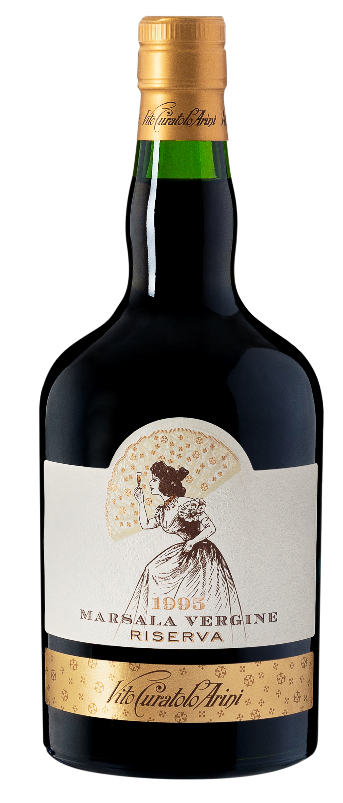
Stile
Dal colore ambrato con profumi intensi di tabacco, noce di cocco, pane tostato, conserva di albicocche, miele vaniglia e liquirizia, il tutto sostenuto da un’ elegante acidità e da un finale asciutto, salino e lungo. Servitelo fresco per un aperitivo raffinato, provate ad accompagnarlo a salumi e insaccato, ad antipasti a base di pesce affumicato o formaggi stagionati.
vigneto
I vigneti si trovano nella regione costiera di Marsala .

VENDEMMIA 1995
Una grande annata caratterizzata da eccezionali condizioni climatiche soprattutto per le uve grillo. Un inverno tiepido seguito da un estate calda con venti molto secchi hanno permesso uno sviluppo armonioso delle fasi fenologiche. Le poche piogge ad inizio settembre hanno permesso al processo di maturazione di svolgersi in maniera quasi perfetta e le uve raccolte a fine settembre erano opulente in zuccheri e profumi.
vinificazione
Diraspatura e pigiatura a rulli. Macerazione e fermentazione a temperatura controllata di 20-25C° in acciaio inox per circa 7 giorni con frequenti delestages. Svolti tutti gli zuccheri, continua la macerazione per altri 7 giorni di modo per aumentare l’estrazione dei tannini essenziali per la successiva nella fase di invecchiamento. Svinatura. Viene aggiunto alcol da vino fino a 19%. Segue l’invecchiamento che avviene in barriques francesi

uve | Grillo
zona di produzione | Contrada Spagnola, Baiata, Sicilia Occidentale
colore | Brillante con caldi riflessi dorati
profumo | Profumi intensi di vaniglia, tabacco, pane tostato, conserva di albicocche, miele e liquirizia
gusto | Ottima acidità , secco, sapido e finale lungo
maturazione | Invecchiato in barrique francesi
abbinamenti | Servito fresco tra 10 e 14 C°, è ottimo come aperitivo. Si accompagna al pesce affumicato, insaccati o formaggi stagionati
tappo | Sughero
vendemmia | Fine Settembre
imbottigliamento | Luglio 2021
dati tecnici | Alc:19% AT: 4,5g/l ZR:2,8g/l pH: 3.4

